Fundamento De Computadores
Tema 1: Introducción
  - Informática

- La informática es la ciencia que estudia el procesamiento automático de la información.
- Los niveles conceptuales son los siguientes:
Servicios de red
Aplicaciones
Sistema operativo
Hardware

  - Computador

- Un computador es una máquina electrónica que procesa información siguiendo las instrucciones de un programa.
- Para comunicarse con el exterior dispone de dispositivos de entrada, a través de los que recibe la información, y dispositivos de salida, por donde la envía.
- Dispone también de dispositivos para almacenar la información (los datos, resultados y el propio programa) y procesarla siguiendo las instrucciones del programa

- La información que se procesa en el computador (programas, datos y resultados) está expresada en forma digital binaria (ceros y unos).
- Programas, datos y resultados deben codificarse en binario para poder ser procesados.
- Una vez obtenidos los resultados, estos son decodificados para mostrarlos al usuario.

- Tradicionalmente, los computadores se dividen en 3 bloques (esquema de Von Neumann).
- Unidad central de proceso (CPU), constituida a su vez por unidad de control (UC) y camino de datos (CD).
- Memoria principal
- Entrada/salida (dispositivos usados para interaccionar con el usuario del computador: teclado, monitor, almacenamiento).
Esquema de Von Neumann
- Los BUSES son conjuntos de hilos paralelos que conectan unidades. Cada hilo transmite 1 bit (cero/uno).
Hay 3 tipos de buses:
- Bus de control: permite establecer o indicar que operación hacer, o conocer el estado de los dispositivos que quiero comunicar (leer en la memoria o escribir en la memoria).
- Bus de direcciones: indica la dirección, por ejemplo, donde escribir en la memoria.
- Bus de datos: recibe los datos (cuando se pulsa una tecla o leer algo de memoria).

- El ancho de BUS: es el nº de hilos que tiene un BUS:
- Ancho del BUS de DIRECCIONES: Define la capacidad máxima de la memoria instalable (2n Bytes).
- Ancho del Bus de DATOS: Cuanto más ancho, mayor es el número de Bytes transferibles en una sola operación de Lectura/Escritura.

- Memoria:
- Conjunto de celdas todas del mismo tamaño (habitualmente 1 Byte = 8 bits).
- En las celdas se guardan datos o instrucciones, aunque para la memoria no haya distinción.
- Cada una de ellas tiene asociado un valor numérico único (dirección) y correlativo que sirve para direccionarlas.

- Operaciones con la memoria:
- Lectura:
- La CPU Pone el en el BUS de DIRECCIONES el valor de la celda que quiere leer (su dirección). (Memoria)
- Activa el hilo IOR (del BUS de CONTROL). (CPU)
- La memoria deja en el BUS de DATOS el contenido de la celda accedida (o varias celdas contiguas). (CPU)
- Escritura:
- La CPU Pone la dirección implicada en el BUS de DIRECCIONES y el dato en el BUS de DATOS. (CPU)
- Activa el hilo IOW (del BUS de CONTROL). (CPU)
- La memoria escribe en la dirección indicada (o dirección inicial indicada y siguientes) el dato (o los datos). (CPU)

  - El sistema operativo

- El sistema operativo es un programa que gestiona los recursos del computador en beneficio de los programas que se ejecutan sobre la máquina (Windows, Linux, MacOS, IOS, Android).
- Es el primer programa que entra en funcionamiento cuando ponemos en marcha el computador.
- Los demás programas funcionan sobre el sistema operativo y son gestionados por él.
- Interactúa directamente con el hardware, gestionando los programas en ejecución, las operaciones de entrada y salida y la memoria.

- El sistema operativo forma parte de lo que se conoce como programas de sistema, categoría a la que también pertenecen el compilador y el ensamblador.
- Compilador y ensamblador son programas que traducen las instrucciones escritas en un lenguaje de alto nivel a instrucciones simples que son las que el hardware puede ejecutar.

  - Aplicaciones

- En contraste con los programas de sistema (orientados a los programadores), a los programas orientados a los usuarios del computador se les da el nombre de aplicaciones.
- Existen numerosos tipos de aplicaciones, algunas de las cuales son:
- Procesador de textos: para crear o modificar documentos escritos por medio de un computador.
- Hoja de cálculo: para manipular datos numéricos y alfanuméricos dispuestos en forma tabular.
- Navegador web: para visualizar la información que contiene una página web.
- Reproductor de medios: programa capaz de mostrar un abanico de contenidos multimedia.

  - Servicios de red

- Internet es un conjunto descentralizado de redes de comunicación interconectadas, que utilizan protocolos estandarizados, garantizando que las redes físicas heterogéneas que la componen funcionen como una red lógica única, de alcance mundial.
- Existen muchos servicios proporcionados a través de aplicaciones de red a los que el usuario del computador podría tener acceso (Web, correo electrónico, transmisión de archivos, mensajería instantánea…).

  - Conceptos básicos

- Hardware:
- RAE: “Conjunto de los componentes que integran la parte material de una computadora”.
- – Incluye sus componentes eléctricos (fuentes de alimentación, condensadores, cables, resistencias, etc.), electrónicos (procesador, memoria, tarjetas E/S, etc.), mecánicos (discos duros, disquetes, unidades ópticas, etc.) ...

- Software:
- RAE: “Conjunto de programas, instrucciones y reglas informáticas para ejecutar ciertas tareas en una computadora”.
- – En contraste con el hardware, el software es “intangible”, no puede “tocarse”. Frente al sentido físico del hardware, el software tiene un sentido más “lógico”, que incluye los datos y las instrucciones que le dicen a una computadora qué hacer.
- – Dichos datos y programas tienen un sentido lógico “per se”, aunque físicamente se encuentren almacenados finalmente en hardware (memorias RAM, discos duros, discos ópticos, etc.).
- – Es inherentemente modificable, frente al hardware, más “estático”.

- Firmware:
- Se trata de software de bajo nivel, almacenado de forma semipermanente en dispositivos de memoria programables electrónicamente (pueden cambiarse, pero de forma muy esporádica y no tan fácilmente como el software normal).
- – En el sentido de su posible modificación está, por tanto, a caballo entre el software y el hardware.

- Codificación de la información
- Los programas y los datos tienen que ser representados de forma adecuada a las máquinas que la usan
- Internamente los computadores usan 2 valores (binario), ya que la diferencia entre dos estados es lo más fácil de almacenar y tratar en hardware:
- Una tensión alta o baja en un punto de un circuito electrónico
- Una pequeña superficie magnetizada en un sentido o en otro en un disco duro
- Una pequeña superficie agujereada o no en una unidad óptica (CD, DVD)
- Una señal a alta o baja frecuencia a través de un cable de red
- Presencia / ausencia de una señal luminosa en un cable de fibra óptica
- Etc
- Bit: unidad de información elemental, puede tomar valor 0 o 1.
- Secuencias de bits sirven para codificar más estados:
- P.e., un byte = 8 bits, codifica hasta 28 = 256 estados distintos

- Esquema de almacenamiento LITTLE ENDIAN:
- Para una variable numérica de, p.e., 4 Bytes, el esquema little endian la recupera de tal forma que los valores más significativos están en direcciones más altas de memoria y los menos significativos en las más bajas. En un editor hexadecimal donde las direcciones más bajas están a la izquierda y crecen hacia la derecha (las más significativas a la derecha) los 32 bits de esa variable numérica aparecerían de la manera antinatural en que escribiríamos esa ristra de bits. Hay que cambiar Byte a Byte poniendo el Byte de dirección más alta a la derecha y así sucesivamente:
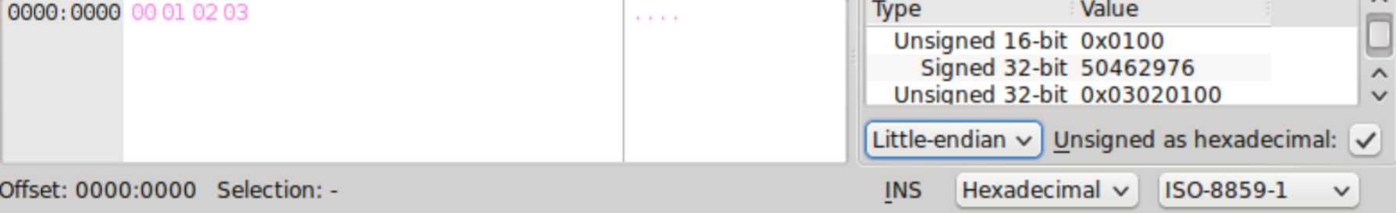

- Esquema de almacenamiento BIG ENDIAN:
- Para una variable numérica de, p. ejem., 4 Bytes, el esquema big endian la recupera de tal forma que los valores más significativos están en direcciones más bajas de memoria y los menos significativos en las más altas. En un editor hexadecimal donde las direcciones más bajas están a la izquierda y crecen hacia la derecha (las más significativas a la derecha) los 32 bits de esa variable numérica aparecerían de la manera natural en que escribiríamos esa ristra de bits.
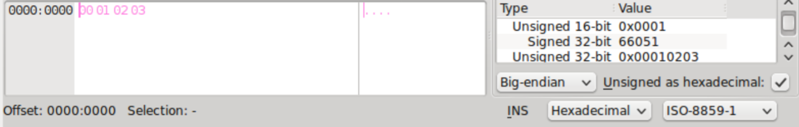

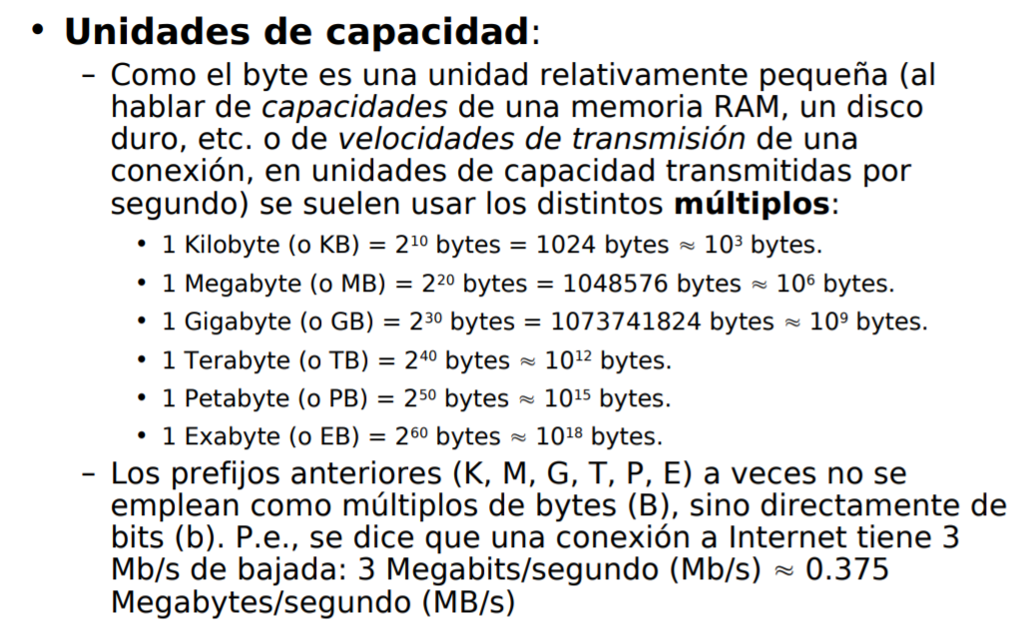
Fórmulas ver en hoja de prácticas

  - Introducción histórica

- Revolución siglo XIX: aumento de la producción por la introducción de las máquinas (propósito específico -> cableadas).
- Babbage (1791-1871): intentó diseñar una máquina capaz de resolver distintos problemas matemáticos (proyecto no terminado).
- Primera generación (1943-1962)
- Fleming (inicios del siglo XX): válvula de vacío -> desarrollo de la electrónica.
- Eckert y Mauchly (Proyecto ENIAC 1943-1946): 30 toneladas, 170 m2 , 18.000 válvulas de vacío, frecuencia 0.1 MHz:
- 20 registros de 10 dígitos decimales, operaciones aritméticas...
- Programación cableando directamente.
- ¡¡1900 sumas por segundo!!
- Von Neumann (EDVAC, 1952):
- 1ª máquina de programa almacenado.
- Instrucciones de salto condicional.
- Válvulas de vacío.
- Segunda generación (1962-1967):
- Propiciada por el invento del Transistor en 1947 en los laboratorios Bell.
- IBM System 360: Concepto ISA
- PDP-8 (1er minicomputador)
- Tercera generación (1967-1978):
- En 1958 se descubre la forma de integrar varios elementos en un único bloque de silicio. Aparece el Circuito Integrado.
- Aparece el concepto de microprogramación (propuesto por Wilkes en los años 50)
- Se anuncia el primer supercomputador (CDC 6000, 1964)
- En 1965 Wilkes propone el concepto de caché (IBM 360/80, 1968)
- Cuarta generación (1971-)
- En 1971 se diseña el primer microprocesador: Intel 4004 (2300 transistores/1MHz)
- A partir de 1981, y junto con el desarrollo de la familia de CPUs de Intel que parte con el 8088 (microprocesador usado en el primer PC) se desarrolla masivamente la informática de consumo (ordenadores personales, portátiles, etc.) (Intel Pentium IV/55mill. Transistores/2.8GHZ)
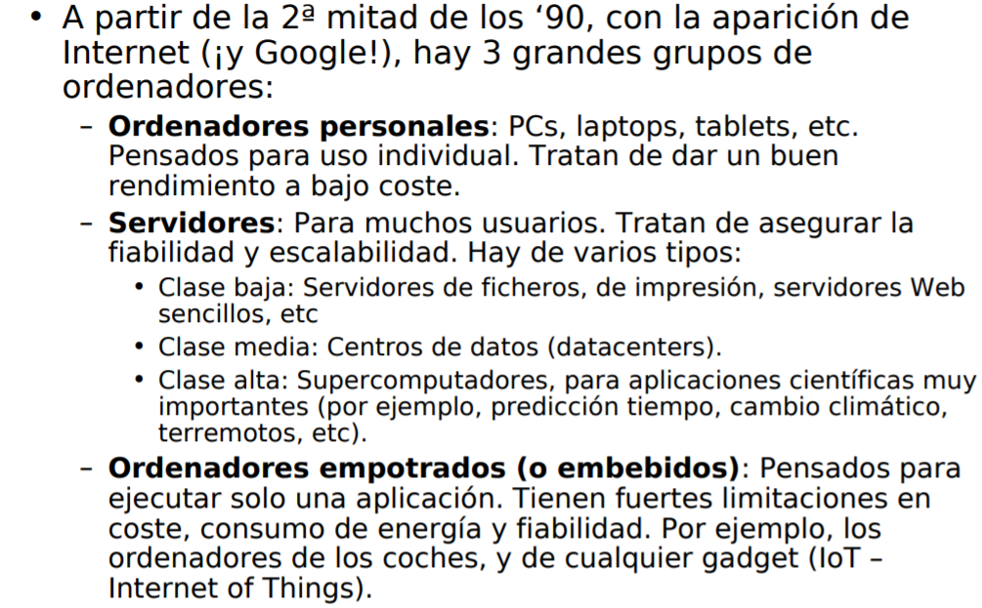
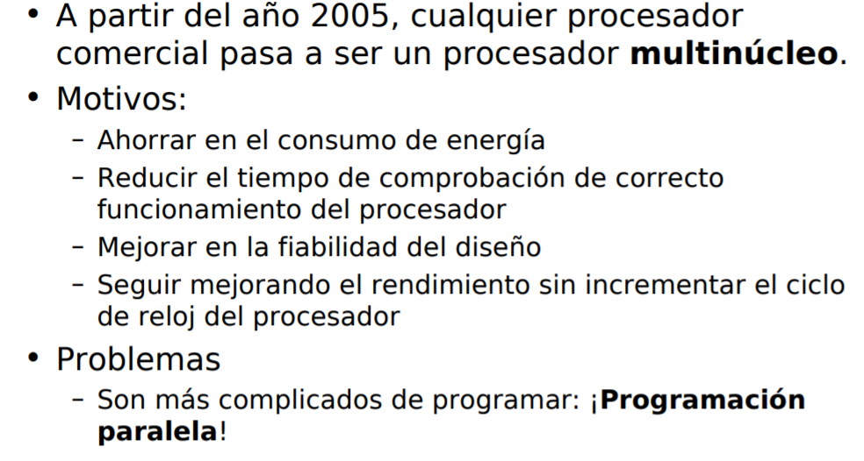
Tema 1: Prácticas
- Módulos de memoria soportados: Se trata también de un parámetro fundamental, ya que las características de los módulos de memoria instalados en un PC afectan en gran medida al rendimiento. Entre otras cosas, es importante observar el tipo de memoria admitido por la placa (DDR, DDR2, DDR3, DDR4, . . .), la frecuencia de reloj de la memoria, el número de ranuras de memoria, o la capacidad máxima de los módulos soportados.
- Chipset: Este elemento, que está formado habitualmente por dos chips, es determinante en la funcionalidad y rendimiento del ordenador, ya que cualquier flujo de información entre dos elementos del PC ha de pasar por el chipset. Los dos chips que lo componen son el Memory Controller Hub (también llamado Northbridge) y el I/O Controller Hub (o Southbridge). El primero comunica la CPU, la tarjeta gráfica, los módulos de memoria y el I/O Controller Hub. Este último interconecta todos los demás elementos del sistema. Desde hace un tiempo, AMD eliminó el Memory Controller Hub e integró su funcionalidad en el chip del procesador. Más recientemente, las últimas CPUs de Intel siguieron también los pasos de las de AMD.
